Capacitatieve Afstandmeting
07-155
Steven van Niekerk (wb9600523) en Geert-Pieter Velders (wb1007017)
Samenvatting
Er is onderzoek gedaan naar de mogelijkheid om afstandsveranderingen met een nauwkeurigheid van 1 μm via capaciteitsverandering te meten met een Ball-on-ring machine. Vooral voor het bepalen van de slijtvastheid van materialen is dit van groot belang. Na een storingsanalyse is er gekeken naar het resultaat van een volledige meetsessie. Vanwege de dominante storing van de elektromotor waren wij genoodzaakt om de gevoeligheid in dynamische als statische toestand te bepalen. Analyse van deze data levert op dat de huidige gevoeligheid, in dynamische en statische toestand, niet toereikend is maar dat de gevoeligheid drastisch verbeterd kan worden. In de aanbevelingen is hier meer over te lezen.

- Inleiding
In de tribologie wordt de slijtvastheid van materialen vaak vastgesteld door meting. Met een ‘online’ slijtagemeting kan de slijtage continu worden gevolgd, ook tijdens het inlopen. Hiervoor is een uiterst nauwkeurige verplaatsingsmeting nodig. Onderzocht wordt of dit langs capacitatieve weg bereikt kan worden, door de afstand tussen twee “platen” ter plaatse van het aan slijtage onderhevige contact capacitatief vast te stellen.
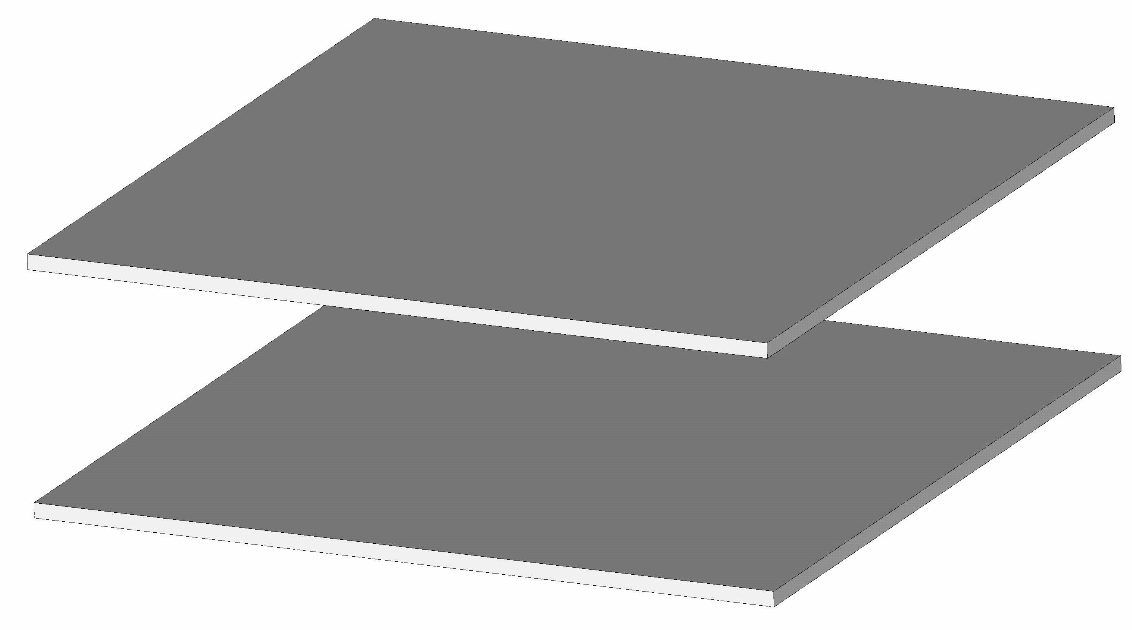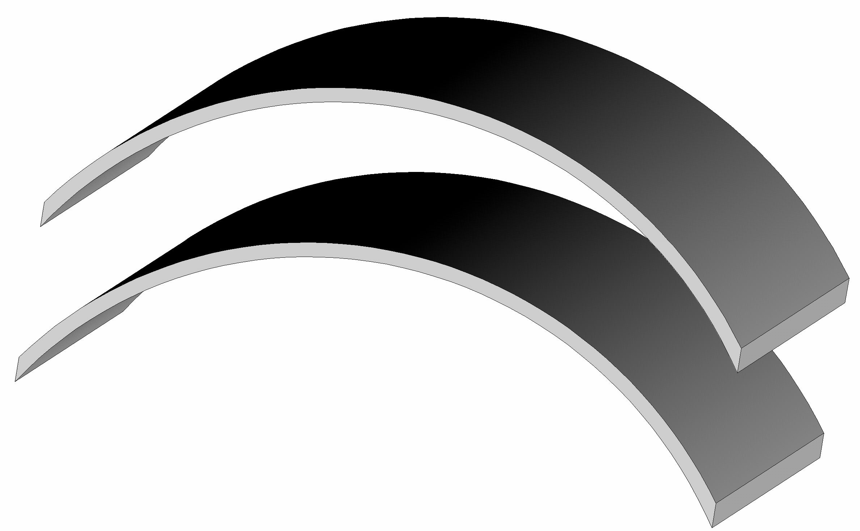
1a) 1b) 1c)
Figuur 1a) 2 vlakke condensatorplaten 1b) 2 concentrische platen 1c) een combinatie van geometrieën
De capaciteit tussen twee vlakke, of concentrische, platen wordt gegeven door:
(1)
Hierin is ε₀ de permitiviteit van vacuüm (8,854[pF/m]), ε_{r} de relatieve permitiviteit van het diëlectricum (voor lucht geldt ε_{r} =1[1]), A[m²] het gemeenschappelijke oppervlak van de platen en d[m] de afstand tussen de condensatorplaten. ε_{r} geeft een vermenigvuldigingsfactor aan van het diëlectricum ten opzichte van de capaciteit tussen de platen in vacuüm. Zowel bij figuur 1a, 1b als 1c blijkt dat formule (1) mag worden gebruikt. Bij dit onderzoek zal een gefixeerde kogel tegen een draaiende ring worden gedrukt waardoor slijtage van de kogel optreedt; hierdoor vermindert de onderlinge afstand tussen de ring en de sensor (een aan de kogel geometrisch gefixeerde concentrische plaat). Deze afstandsvermindering leidt via formule (1) tot een capaciteitsstijging tussen de ring en de concentrische plaat. Het doel van dit onderzoek is om deze afstandsverandering te bepalen door de stijging van die capaciteit te meten.

Hypothese 1 (dynamisch)
Met de ball-on-ring machine met elektromotor aandrijving kan een afstandsverandering met een nauwkeurigheid van 1 μm op capacitatieve wijze worden gemeten met olie (Shell helix, 10W40) als diëlectricum.

Hypothese 2 (statisch)
Met de ball-on-ring machine zonder elektromotor aandrijving kan een afstandsverandering met een nauwkeurigheid van 1 μm op capacitatieve wijze worden gemeten met lucht als diëlectricum.
De gevoeligheid van de metingen hangt o.a. af van lekcapaciteit, toleranties in de opstelling, en elektromagnetische isolatie.
- Methoden
Dynamisch
In de opstelling wordt een gefixeerd kogeltje tegen een draaiende ring (40 toeren/min) aangedrukt met een kracht van 100N, de kogel maakt dus fysiek contact met de ring. Zowel de ring als de kogel zijn even hard, HR_{c}65. Op 1,15 mm afstand van de ring is een concentrische capacitatieve sensor gemonteerd. De sensor en de ring zijn op te vatten als twee afzonderlijke condensatorplaten.

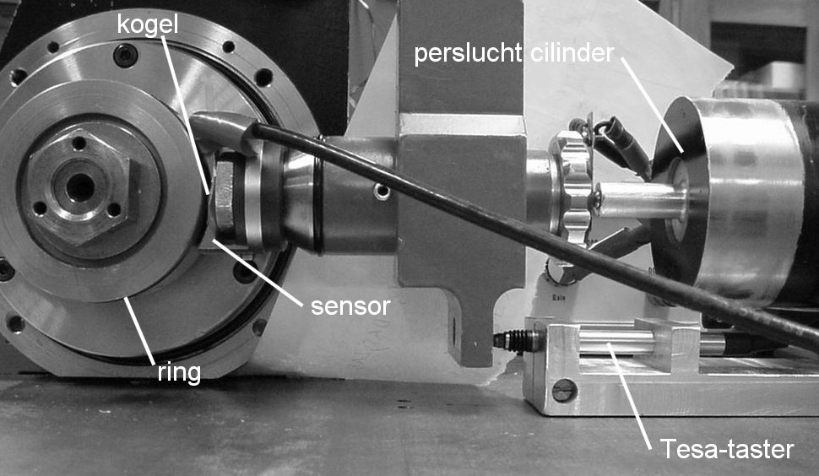
Figuur 2: Overzicht van de meetopstelling
Via puntcontact met de kogel zal op de ring een wisselspanning worden gezet met frequentie van 62,5 kHz en amplitude 10V; de ring fungeert dus als zender. Het signaal zal, in verzwakte vorm, door de sensor worden opgevangen, en het product van het oorspronkelijke uitgezonden en het verzwakte ontvangen signaal zal worden omgevormd naar een gelijkspanning signaal tussen de 0 – 10V. Hierbij is het gelijkspanningsignaal een lineaire maat voor de capaciteit tussen de twee condensatorplaten, die varieert tussen de 0 – 100 pF.
Als referentiemeting is gekozen voor een verplaatsingopnemer (Tesa-taster), met een nauwkeurigheid orde grootte van een 0.01μm, afhankelijk van de temperatuur invloed. Beide signalen zullen uiteindelijk via een datashuttle worden verwerkt op een pc met het programma Dasylab®(v. 7.0.3). Hierdoor kan op een simpele manier een logboek gemaakt worden van alle metingen en verschijnselen tijdens het meten.

Tijdens het draaien van de ring wordt er, gedurende 30 minuten, periodiek iedere minuut twee seconden meetdata verzameld. Van deze datasets wordt telkens, vanwege de niet-rondheid van de as, de maximumwaarde genomen. Door telkens het maximum te nemen, weet men zeker dat op dezelfde plek op de ring gemeten wordt. Uiteindelijk worden deze waardes uitgezet tegen de tijd om te kijken of een systematische capaciteitsverandering zichtbaar is.

Statisch
De omtrek van de ring wordt nu in zes gelijke lengtes opgedeeld en in het midden van zo’n lengte worden dunne plaatjes gelijmd met bekende diktes. De totale dikte van die plaatjes is per vlak oplopend en een combinatie van 26μm (messing) en 53μm (koper). In plaats van de elektromotor wordt de huls nu handmatig in meetpositie gebracht.
De afstand van elk vlak wordt 12 keer gemeten om een statistisch gemiddelde (σ) en deviatie (μ) te kunnen berekenen. Waardes die meer dan 3μ verschillen van σ worden verworpen. De gemeten capaciteit wordt vervolgens uitgezet tegen de gemeten afstand.

- Resultaten
Dynamische meting
In onderstaande grafiek is de gemeten capaciteit, tussen de ring en de sensor, uitgezet tegen de tijd.
Statische meting
In onderstaande grafiek is zowel de gemeten als de theoretische capaciteit tussen de ring en de sensor weergegeven.
- Discussie en conclusies
Discussie (dynamisch)
Bij de dynamische meting is gekeken naar de capaciteitsverandering in de tijd. Afgezien van de storing tussen minuut vier en zes, waar wij geen verklaring voor kunnen geven, is er geen verwachte stijging van de capaciteit zichtbaar door de afstandsvermindering. Verwacht was een stijging van de capaciteit met ca. 0,3 pF; in de grafiek is echter te zien dat de afwijkingen enkele pF’s bedragen. Deze grote variatie kan door een aantal storingen worden veroorzaakt.
De grootste storing is waarschijnlijk de elektromotor die de opstelling aandrijft. Deze stoort de functiegenerator waardoor er een “vervuilde” draaggolf van 62,5 kHz afgegeven wordt. Hierop zit een storing met een amplitude van 2 ½ keer die van de draaggolf. De exacte gevolgen van deze storing, met name voor het bepalen van het gelijkspanningssignaal (meetsignaal), zijn onbekend.
Ten tweede kan de oliefilm over het oppervlak van de sensor variëren, waardoor capaciteitsveranderingen ontstaan (ε_{r} is niet constant). Deze storing zal vrij klein zijn aangezien in de nauwe spleet tussen de sensor en de ring continue olie zit.

Discussie (statisch)
Een eerste bevinding bij de statische meting is dat de gemeten capaciteit lager uitvalt dan de theorie voorspelt. Ook valt op dat naar mate de afstand kleiner wordt de theoretische capaciteit een grotere (absolute) eerste afgeleide heeft dan de praktijkgrafiek, hetgeen de gevoeligheid nadelig beïnvloedt.

Discussie (algemeen)
Door het hoge staal gehalte van de opstelling staat het signaal niet alleen over de ring maar over de gehele opstelling. De sensor heeft behalve het aan de ring concentrische oppervlak nog meer zijden, welke ook een condensator werking hebben met de signaaldragende elementen van de opstelling, bijvoorbeeld de stalen arm waarin de kogel vastgeklemd zit. Dit zorgt waarschijnlijk voor een niet te verwaarlozen lekcapaciteit. Tevens varieerde het signaal enkele pF’s door lichtelijk tegen de opstelling te stoten.
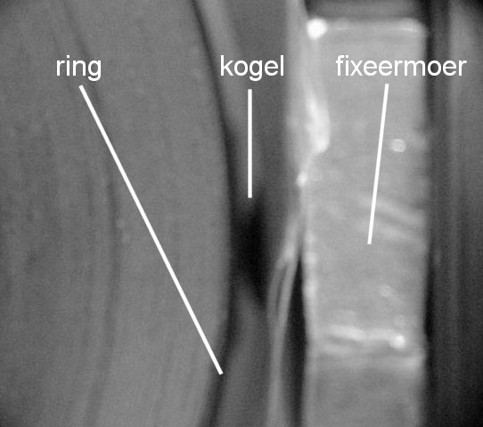
Een deel van de gevoeligheid wordt bepaald door de afstand tussen de ring en de sensor. Deze afstand is te verkleinen. Echter de positie van de bevestigingspunten en de afwijking van de sensor zorgen voor een niet geheel concentrische plaatsing.
Figuur 3: Close-up van het contactpunt van de kogel met de ring
De positionering van de kogel op elk meetvlak gebeurde door middel van een steeksleutel en winkelhaak. Dit resulteerde in een afwijking van maximaal een halve graad.
Door een onbekende, niet continue, storing week het signaal soms een halve pF af. Deze storing zorgt er echter wel voor dat de kleinste capaciteitsverandering die betrouwbaar gemeten kon worden een halve pF is. Dit komt overeen met ongeveer 125 μm. Ook als de storing afwezig is (de nauwkeurigheid is dan 25 μm), wordt de gewenste nauwkeurigheid niet behaald. Tijdens het verwerken van de meetgegevens constateerden wij dat de proef van onze buren het beeld op de monitoren in het lab verstoorde. Het is dus goed mogelijk dat de proef van onze buren de meetgegevens beïnvloedt heeft aangezien capaciteit gekoppeld is aan elektromagnetisme.
Conclusie
Hypothese 1 is verworpen, omdat de variatie in het meetsignaal groter is dan het te meten capaciteitsverschil.
Hypothese 2 is verworpen, omdat een niet continue storing zorgt voor een nauwkeurigheid van 125 μm. Zonder deze niet continue storing wordt hypothese 2 vanwege een nauwkeurigheid van 25 μm nog steeds verworpen.
Aanbevelingen
- Verder onderzoek naar elektromagnetische isolatie van de opstelling.(b.v. naar de beïnvloeding van de elektromotor op de opstelling via het lichtnet)
- Ontwikkeling van een eerste-orde filter, voor filtering van hoogfrequente storingssignalen.
- Ontwikkeling van een kunststof variant van de huidige sensor, met verzonken metalen meetvlak.
- Via een elektrisch analogon van de opstelling een kwantitatieve storingsanalyse maken.
- Dynamisch meten met een volledig in olie onder gedompelde constructie.

Referenties
- Capacitive sensors, L.K. Baxter, ISBN 0-7803-1130-2
- Electricity and Magnetism, W.J. Duffin, ISBN 0-07-707209-X

